**PERANCANGAN SISTEM PENDATAAN KUNJUNGAN (SITAKU) BERBASIS *WEBSITE* DI RUMAH PENYIMPANAN BENDA SITAAN NEGARA KELAS 1 DENPASAR**

**LAPORAN KERJA PRAKTEK**



**Oleh:**

**NAMA : PUTU MAYA SATYA NANDIRA**

**NIM : 210030333**

**Jenjang Studi : Strata Satu (S1)**

**Program Studi : Sistem Informasi**

**INSTITUT TEKNOLOGI DAN BISNIS**

**(ITB) STIKOM BALI**

**2024**

# HALAMAN PENGESAHAN LAPORAN KERJA PRAKTEK

NIM : 210030333

NAMA : Ni Putu Maya Satya Nandira

Jenjang Studi : Strata Satu (S1)

Program Studi : Sistem Informasi

Judul Kerja Praktek : Perancangan Sistem Pendataan Kunjungan Berbasis *Web*iste di Rumah Penyimanan Benda Sitaan Negara Kelas 1 Denpasar

Disetujui Oleh :

Tanggal .................................

Pembina

(Selvy Inawati, SE., MH)

Tanggal................................

Tanggal......................................

Ketua Program Studi

(Pande Putu Gede Putra Pertama, S.T., M.T)

Pembimbing

(I Gede Putra Mas Yusadara, S.Kom., M.Kom)

***Halaman ini dikosongkan***

# KATA PENGANTAR

Berkat Rahmat Tuhan Yang Maha Esa, penulis dapat menyelesaikan Laporan Kerja Praktek yang berjudul “**PERANCANGAN SISTEM PENDATAAN KUNJUNGAN BERBASIS *WEB*ISTE DI RUMAH PENYIMPANAN BENDA SITAAN NEGARA KELAS**

**1 DENPASAR**” sesuai dengan waktu yang telah direncanakan. Oleh karena itu, pada kesempatan ini penulis ingin mengucapkan terimakasi kepada:

1. Bapak Rektor ITB STIKOM Bali Dr. Dadang Hermawan.
2. Bapak Dr. Roy Rudolf Huizen, ST., MT. Selaku wakil Rektor l.
3. Ibu Dr. Ni Luh Putri Srinadi S.E. M.M.Kom. selaku wakil Rektor ll ITB STIKOM Bali yang telah memberikan dukungan sehingga penulisan laporan Kerja Praktek ini terselesaikan.
4. Bapak Yudi Agusta Ph.D. selaku wakil Rektor III.
5. Ibu Ni Ketut Dewi Ari Jayanti, ST., M.Kom selaku Dekan Fakultas Informatika dan Komputer ITB STIKOM Bali yang telah memberikan dukungan sehingga penulisan laporan Kerja Praktek ini terselesaikan.
6. Bapak Pande Putu Gede Putra Pertama, S.T., M.T selaku Ketua Program Studi Sistem Informasi ITB STIKOM Bali.
7. Ibu Selvy Inawati, SE., MH, selaku Pembina yang telah membimbing penulis selama melaksanakan Kerja Praktek.
8. Bapak I Gede Putra Mas Yusadara, S.Kom., M.Kom selaku dosen Pembimbing yang turut membimbing dalam penyelesaian penulisan ini.
9. Seluruh Pegawai pada Rumah Penyimpanan Benda Sitaan Negara Kelas 1 yang telah membantu penulis dalam pelaksanaan Kerja Praktek.

Denpasar, 18 Juni 2024

Penulis

***Halaman ini dikosongkan***

# DAFTAR ISI

HALAMAN PENGESAHAN LAPORAN KERJA PRAKTEK i

KATA PENGANTAR iii

DAFTAR ISI v

DAFTAR TABEL vii

DAFTAR GAMBAR ix

BAB I 1

1.1 Latar Belakang 1

1.2 Rumusan Masalah 2

1.3 Tujuan Kerja Praktek 2

1.4 Manfaat Kerja Praktek 2

1.5 Ruang Lingkup Kerja Praktek 3

1.5.1 Metode Kerja Praktek 4

1.5.2 Lokasi Kerja Praktek 4

1.5.3 Waktu Pelaksanaan Kerja Praktek 5

1.5.4 Jenis Data 5

1.5.5 Teknik Perancangan 5

1.6 Sistematika Penulisan 6

BAB II TINJAUAN UMUM PERUSAHAAN 7

2.1 Sejarah RUPBASAN Kelas I Denpasar 7

2.1 Visi dan Misi 8

2.1.1 Visi dan Misi RUPBASAN Kelas 1 Denpasar 8

2.2 Arti Lambang RUPBASAN Kelas 1 Denpasar 8

2.3 Struktur Organisasi 10

2.4 Tugas dan Wewenang 11

BAB III TINJAUAN PUSTAKA 13

3.1 Sistem Informasi 13

3.2 Pengertian Laporan 13

3.3 Pengertian Sistem 13

3.4 Pengertian Website 14

3.5 Buku Tamu 14

3.6 Data flow diagram (DFD) 14

3.7 Entity Relation Diagram (ERD) 15

BAB IV PERANCANGAN SISTEM 18

4.1 Analisis Sistem 18

4.1.1 Kebutuhan Fungsional 18

4.1.2 Kebutuhan Non Fungsional 18

4.1.3 Analisis User 18

4.2 Tahap perancangan 19

4.3 Perancangan Sistem 19

4.2.1 Diagram Konteks 19

4.2.2 Data Flow Diagram Level 0 20

4.2.3 Entitiy Relationship Diagram (ERD) 21

4.2.4 Interface Sistem 22

BAB V PENUTUP 27

5.1 Kesimpulan 27

5.2 Saran 27

DAFTAR PUSTAKA 29

# DAFTAR TABEL

Tabel 3. 1 Data Flow Diagram 15

Tabel 3. 2 Entity Relation Diagram 16

***Halaman ini dikosongkan***

# DAFTAR GAMBAR

Gambar 1. 1 Lokasi RUPBASAN Kelas 1 Denpasar 5

Gambar 2. 1 Lambang RUPBASAN Kelas 1 Denpasar 8

Gambar 2. 2 Struktur Organisasi RUPBASAN Kelas 1 Denpasar 10

Gambar 4. 1 Diagram Konteks 20

Gambar 4. 2 Data Flow Diagram Level 0 21

Gambar 4. 3 Entity Relationship Diagram (ERD) 22

Gambar 4. 4 Halaman Login 23

Gambar 4. 5 Halaman Dashboard 23

Gambar 4. 6 Halaman Tambah Data 24

Gambar 4. 7 Halaman Admin 24

Gambar 4. 8 Halaman Edit Data 25

Gambar 4. 9 Halaman Cetak Data Kunjungan 25

Gambar 4. 10 Halaman Logout 26

***Halaman ini dikosongkan***

# 

# BAB I

**PENDAHULUAN**

## Latar Belakang

Saat ini, masyarakat semakin menyadari kemajuan teknologi dan informasi. Perangkat keras dan perangkat lunak, serta berbagai jenis perangkat lainnya, sangat diperlukan untuk menghasilkan informasi. Teknologi informasi sangat mempengaruhi operasi karena membuatnya lebih mudah dan efisien. Selain itu, teknologi informasi memiliki kemampuan untuk meningkatkan kualitas dan kinerja karyawan.Teknologi informasi adalah gabungan teknik dan data yang membantu manusia membuat, menyimpan, mengubah, dan menyebarkan informasi. Ini memungkinkan manusia untuk mengotomatiskan berbagai kegiatan dan proses yang sebelumnya dilakukan secara manual oleh manusia. Teknologi informasi dapat mengubah cara suatu tugas dilakukan secara efektif dan efisien.[1]

Rumah Penyimpanan Benda Sitaan Negara Kelas I Denpasar, yang dikenal sebagai RUPBASAN Kelas I Denpasar adalah kantor pemerintahan yang berfungsi sebagai tempat untuk menyimpan segala bentuk benda sitaan maupun rampasan milik negara. Tentunya, RUPBASAN akan dikunjungi oleh berbagai instansi kantor pemerintahan lainnya dengan tujuan membawa atau menghitung barang hasil sitaan yang tersimpan di RUPBASAN. Setiap tamu yang berkunjung diharuskan untuk didata mulai dari nama tamu hingga tujuan kedatangannya sebagai salah satu bukti bahwa kantor RUPBASAN beroperasi dengan optimal setiap harinya.

Beberapa penelitian telah dilakukan terkait perancangan sistem pendataan tamu (buku tamu) berbasis *web*. Penelitian yang dilakukan oleh Helmi Imaduddin dan Luthfiana Nur Hayati (2023) dalam Jurnal Abdimas PHB berjudul "Perancangan Sistem Informasi Buku Tamu Di Pengadilan Agama Sragen Kelas 1A", dan penelitian yang dilakukan oleh Firdha Sabiilarrasyad dan Ismiarta Aknuranda (2023) dalam Jurnal Pengembangan Teknologi Informasi dan Ilmu Komputer berjudul "Pembangunan Aplikasi Buku Tamu berbasis *Web* (Studi Kasus pada Sekretariat DPRD Sidoarjo)".[2] Salah satu cara penting untuk mempercepat kinerja dan keakuratan pendataan adalah dengan menggunakan teknologi. Karena banyaknya pengunjung yang datang setiap hari, Kantor Bagian Layanan Publik RUPBASAN membutuhkan data dari setiap pengunjung untuk analisis dan perbaikan pelayanan di masa mendatang. Oleh karena itu, RUPBASAN harus mengadopsi teknologi yang tepat untuk mendaftarkan tamu pada Bagian Pelayanan Publik. Mengembangkan aplikasi untuk pendataan tamu yang dapat diakses melalui perangkat seluler atau *platform web* adalah salah satu solusi. Tempat di mana tamu dapat mengisi informasi pribadi dan tujuan kunjungan mereka untuk membuat catatan tamu yang akurat dan terorganisir (IN-FEST 2023 Seminar Nasional Informatika–FTI UPGRIS)[3]. Saat ini, RUPBASAN masih melakukan pendataan tamu secara manual melalui *Google Form* di mana datanya masih tidak tertata dan sulit digunakan karena bercampur dengan *link* lainnya. Berdasarkan pemaparan di atas, maka perlu dilakukan perancangan sistem pendataan tamu yang tertata dan mudah digunakan sebagai sarana untuk mengoptimalkan kinerja pendataan tamu di Rumah Penyimpanan Benda Sitaan Negara Denpasar sehingga menghasilkan data yang akurat.

## Rumusan Masalah

Berdasarkan latar belakang yang telah dijelaskan di atas, didapatkan rumusan masalah yaitu bagaimana Merancang Sistem Pendataan Kunjungan Berbasis *Website* Di Rumah Penyimpanan benda Sitaan Negara Kelas I Denpasar ?.

## Tujuan Kerja Praktek

Sesuai dengan masalah yang telah dirumuskan, tujuan dari kerja praktek yang dilaksanakan adalah:

Umumnya Kerja Praktek dilaksanakan untuk memberikan Mahasiswa pengalaman di dunia kerja, namun secara lebih rinci adapun tujuan dari kerja praktek sebagai berikut:

* + 1. Memberikan Mahasiswa kesempatan untuk mencari pengalaman kerja di Instansi tempat Kerja Praktek.
    2. Menerapkan Ilmu dan *Skill* yang didapat oleh Mahasiswa ketika melaksanakan perkuliahan yang sudah ditempuh.
    3. Mempersiapkan Mahasiswa untuk menghadapi dunia kerja setelah selesai menempuh perkuliahan.
    4. Melatih mental Mahasiswa untuk menghadapi berbagai tantangan di dalam dunia kerja.
    5. Untuk membantu memberikan solusi hambatan pendataan kunjungan harian di RUPBASAN Kelas I Denpasar.

## Manfaat Kerja Praktek

Adapun manfaat dari Kerja Praktek ini diantaranya adalah:

* + 1. Manfaat Bagi Rupbasan Kelas I Denpasar

1. Dengan menerima mahasiswa perusahaan akan mendapatkan bantuan untuk mengoptimalkan kinerja perusahaan
2. Menjalin kerjasama yang baik antar sesama karyawan dan perusahaan.
3. Meningkatkan produktivitas instansi sesuai dengan pengamatan mahasiswa selama melakukan kerja praktek.
   * 1. Manfaat Bagi Kampus ITB STIKOM BALI
4. Mengetahui kemampuan mahasiswa dalam menguasai materi yang telah didapat selama perkuliahan.
5. Membangun kerjasama antar instansi tempat mahasiswa melakukan kerja praktek.
   * 1. Manfaat Bagi Mahasiswa
6. Mahasiswa dapat mengaplikasikan materi – materi yang telah di dapatkan di bangku kuliah secara langsung serta dapat meningkatkan keterampilan dan kreatifitas sesuai dengan disiplin ilmu yang dikehendaki.
7. Mendapat kesempatan secara langsung untuk berinteraksi dengan dunia pekerjaan yang sebenarnya.
8. Mendapatkan relasi baru selama melakukan kegiatan kerja praktek.
9. Mendewasakan pola berpikir mahasiswa dalam pemecahan masalah yang ada di lapangan saat melakukan kerja praktek.

## Ruang Lingkup Kerja Praktek

Dalam membatasi ruang lingkup permasalahan yang dihadapi dalam merancang serta pembuatan laporan kerja praktek, maka dibuat ruang lingkup kerja praktek agar pembuatan laporan lebih terarah, ruang lingkup tersebut melipuiti:

* + 1. Kerja Praktek dilaksanakan di kantor Rupbasan kelas I Denpasar yang berlangsung selama 3 (Tiga) bulan terhitung dari tanggal 26 Maret sampai dengan 26 Mei 2024
    2. Sistem Pendataan Kunjungan Berbasis Website pada Rupbasan Kelas I Denpasar ini hanya sebatas perancangan dan desain sistem.
    3. Penelitian dilakukan di Rumah Penyimpanan Benda Sitaan Negara Kelas I Denpasar bagian pengelolaan.
    4. Sistem ini dirancang berbasis *website*
    5. Sistem yang dirancang dapat dioperasikan oleh Admin dan digunakan oleh Tamu yang berkunjung untuk mendata tujuan kunjungan.
    6. Sistem dibangun dengan 3 hak akses yaitu Admin *Staff* Layanan, Kepala RUPBASAN Kelas I Denpasar dan Pengunjung.
       1. Pengunjung
          1. Dapat *login* kedalam sistem.
          2. Dapat menginputkan Nama dan keperluan kunjungan.
          3. Dapat mengambil gambar bukti kedatangan.
          4. Dapat mengisi tingkat Kepuasan Layanan.
          5. *Logout* dari sistem.
       2. Kepala RUPBASAN Kelas I Denpasar
          1. Dapat Megakses jumlah kunjungan harian.
          2. Dapat melakukan cetak data kunjungan harian.
          3. Dapat mengakses data bukti kunjungan harian.
       3. *Logout* dari sistem Admin *Staff* Layanan
          1. Dapat Megakses jumlah kunjungan harian.
          2. Dapat mengedit dan menghapus data kunjungan harian.
          3. Dapat melakukan cetak data kunjungan harian.
          4. Dapat mengakses data bukti kunjungan harian.
          5. Dapat menambahkan bukti kunjungan harian.
          6. *Logout* dari sistem.

### **Metode Kerja Praktek**

Untuk dapat merancang sebuah Perancangan Sistem Pendataan Kunjungan Berbasis *Website* di Rumah Penyimpanan benda Sitaan Negara Kelas I Denpasar, perlu adanya metode kerja praktek tersebut dapat dirangkum sebagai berikut:

### **Lokasi Kerja Praktek**

Kegiatan kerja praktek ini dilaksanakan di kantor RUPBASAN Kelas 1 Denpasar yang beralamat di Jln. Ratna No. 19, Denpasar Timur.

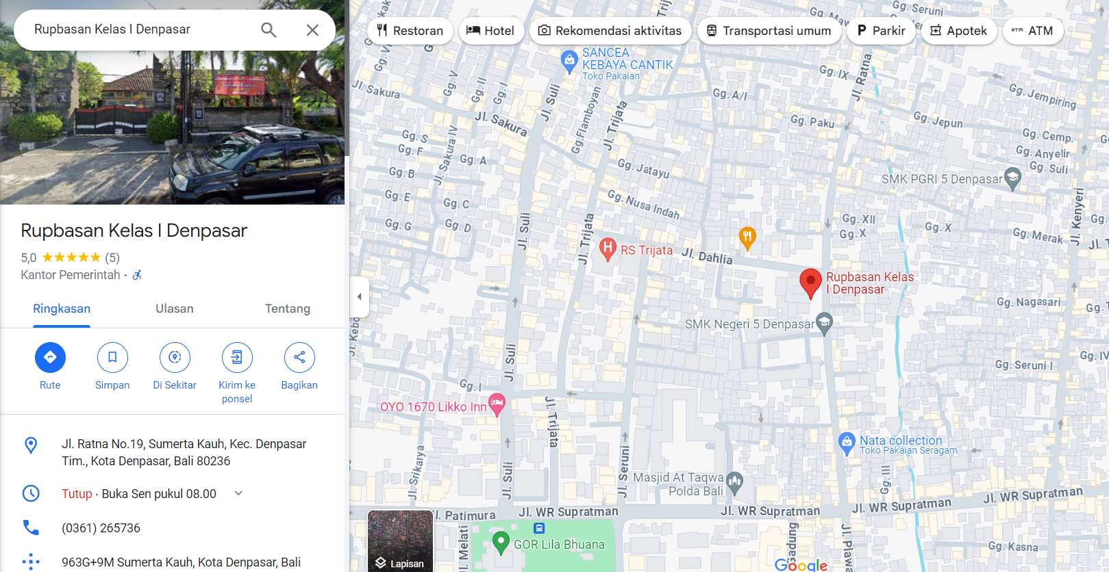

Gambar 1. 1 Lokasi RUPBASAN Kelas 1 Denpasar

### **Waktu Pelaksanaan Kerja Praktek**

Kerja praktek dilakukan di Kantor RUPBASAN Kelas 1 Denpasar yang berlangsung selama 3 (tiga) bulan dari tanggal 26 Maret 2024 sampai dengan 26 Mei 2024.

### **Jenis Data**

Adapun jenis data yang digunakan dalam merancang sistem informasi ini dibagi menjadi dua data, yaitu :

* + - 1. Data Primer

Data Primer adalah data yang didapat secara langsung pada tempat pelaksanaan kerja praktek dengan metode wawancara dan observasi. Adapun data tersebut diantaranya: sejarah perusahaan, struktur organisasi perusahaan, visi misi perusahaan, Alur pendataan kunjungan perusahaan, alur proses penyimpanan data kunjungan.

* + - 1. Data Sekunder

Data sekunder adalah data yang diperoleh dengan membaca buku-buku literatur dan internet yang berkaitan dengan pokok dalam menganalisa sistem informasi. Adapun teori-teori mengenai pengertian Sistem informasi, *website*, *DFD*, *ERD*.

### **Teknik Perancangan**

Dalam membuat Perancangan Sistem Pendataan Kunjungan Berbasis *Website* di Rumah Penyimpanan benda Sitaan Negara Kelas I Denpasar ini, penulis menggunakan sebuah *tools* yakni *draw.io* dalam pembuatan dan penggambaran *DFD*, dan *ERD*. Perancangan *Interface* nya menggunakan *tools Figma.*

## Sistematika Penulisan

Secara garis besar laporan kerja praktek ini terdiri dari 5 (lima) BAB dan beberapa lampiran. Adapun setiap BAB terdiri dari sub-sub bab. Sistematika penulisan laporan kerja praktek ini adalah sebagai berikut:

**BAB I PENDAHULUAN**

Pada bab ini terdapat uraian mengenai latar belakang, rumusan masalah, tujuan, manfaat kerja praktek, ruang lingkup, metode kerja praktek, dan sistematika penulisan.

**BAB II TINJAUAN UMUM PERUSAHAAN**

Pada bab ini berisikan gambaran sekilas tentang Kantor RUPBASAN Kelas 1 Denpasar seperti sejarah, lokasi kantor, visi dan misi, struktur organisasi, deskripsi tugas dan logo laporan.

**BAB III LANDASAN TEORI**

Pada bab ini terdapat beberapa teori-teori yang terkait dengan perancangan Sistem Pendataan kunjungan (SITAKU) berbasis *website*.

**BAB IV PERANCANGAN SISTEM**

Pada bab ini menguraikan tentang Perancangan Sistem Pendataan Kunjangan (SITAKU) berbasis *website* di rumah Penyimanan benda Sitaan Negara Kelas I Denpasar.

**BAB V PENUTUP**

Pada bab ini terdapat kesimpulan dan saran dari hasil penelitian yang diperoleh.

***Halaman ini dikosongkan***

# BAB II TINJAUAN UMUM PERUSAHAAN

## Sejarah RUPBASAN Kelas I Denpasar

Rumah Penyimpanan Benda Sitaan Negara Kelas I Denpasar, atau disingkat RUPBASAN Kelas I Denpasar adalah tempat untuk menyimpan benda yang disita oleh Negara untuk keperluan proses peradilan. RUPBASAN didirikan pada setiap ibu kota kabupaten atau kota, dan apabila perlu dapat dibentuk pula cabang RUPBASAN. Di dalam RUPBASAN ditempatkan benda yang harus disimpan untuk keperluan barang bukti dalam pemeriksaan dalam tingkat penyidikan, penuntutan dan pemeriksaan di sidang pengadilan termasuk barang yang dinyatakan dirampas berdasarkan putusan hakim[3].

Bertitik tolak dari ketentuan pasal 44 ayat (1) UU RI Nomor 8 Tahun 1981 tentang KUHAP yang menyatakan bahwa benda sitaan disimpan dalam rumah barang benda sitaan negara, yang selanjutnya dalam ketentuan Pasal 27 ayat (1) PP RI Nomor 27 tahun 1983 tentang pelaksanaan Kitab Undang–Undang Hukum Acara Pidana disebutkan dalam RUPBASAN ditempatkan benda yang harus disimpan untuk keperluan barang bukti dalam pemeriksaan dalam tingkat penyidikan, penuntutan, dan pemeriksaan di sidang pengadilan termasuk barang yang dinyatakan dirampas berdasarkan putusan hakim, maka terkandung pengertian bahwa: Setiap barang sitaan oleh negara untuk keperluan proses peradilan harus disimpan di RUPBASAN[4].

RUPBASAN adalah satu–satunya tempat penyimpanan benda sitaan oleh negara, termasuk barang yang dirampas berdasarkan putusan hakim. Dari fungsi kelembagaan RUPBASAN merupakan pusat penyimpanan benda sitaan dan barang rampasan negara dari seluruh instansi di Indonesia. Sejak ditetapkannya Keputusan Menteri Kehakiman RI Nomor M.04.PR.07.03 Tahun 1985 tentang Organisasi dan Tata Kerja Rumah Tahanan Negara dan Rumah Penyimpanan Benda Sitaan Negara, tanggal 20 September 1985 dilingkungan Departemen Kehakiman secara yuridis terdapat 35 RUPBASAN Kelas I dan 175 RUPBASAN kelas II. Namun kenyataannya hingga sampai saat ini di Indonesia baru ada 62 RUPBASAN, yaitu 35 RUPBASAN Kelas I dan 27 RUPBASAN Kelas II.

## Visi dan Misi

Adapun visi dan misi dari RUPBASAN Kelas 1 Denpasar sebagai berikut:

### **Visi dan Misi RUPBASAN Kelas 1 Denpasar**

* + - 1. **Visi**: Visi RUPBASAN Kelas I Denpasar adalah membangun zona integritas menuju wilayah satuan kerja birokrasi bersih dan melayani.
      2. **Misi**: RUPBASAN mempunyai slogan misi RUSITA yang memiliki arti RUPBASAN Santun, Inovatif, Transparan dan Akuntabel. berikut penjelasannya:
         1. RUPBASAN Santun

Mengayomi masyarakat sepenuh hati dengan berperilaku ramah dan menjunjung tinggi kesopanan.

* + - * 1. Inovatif

Mendukung kreatifitas dan mengembangkan inisiatif untuk selalu melakukan pembaharuan dalam penyelenggaraan tugas dan fungsinya.

* + - * 1. Transparan

Menyediakan informasi terbuka kepada publik, dan pengambilan keputusan yang terbuka serta tidak menyembunyikan informasi yang relevan dari publik.

* + - * 1. Akuntabel

Menjamin seluruh individu bertanggungjawab atas tindakan dan keputusan mereka, serta siapbertanggung jawab jika melanggar hukum atau prinsip–prinsip etika.

## Arti Lambang RUPBASAN Kelas 1 Denpasar

Lambang (logo) RUPBASAN Kelas I Denpasar menggunakan logo yang sama dengan seluruh instansi perusahaan dibawah naungan Kementerian Hukum dan Hak Asasi Manusia yaitu menggunakan Logo Pengayoman.



Gambar 2. 1 Lambang RUPBASAN Kelas 1 Denpasar

Menurut Ketentuan Pasal 6 dalam Peraturan Menteri Hukum dan Hak Asasi Manusia Nomor **M.HH-05.UM.01.01 Tahun 2011** tentang Logo Kementerian Hukum dan Hak Asasi Manusia (Berita Negara Republik Indonesia Tahun **2OII** Nomor **433**) diubah sehingga berbunyi sebagai berikut:

1. Logo sebagaimana dimaksud dalam Pasal 3 ayat (2) Peraturan Menteri Hukum dan Hak Asasi Manusia Nomor **M.HH-O7.UM.O1.O1 TAHUN 2011** Tentang Perubahan Atas Peraturan Menteri Hukum dan Hak Asasi Manusia Nomor **M.HH-O5.UM.O1.O1 TAHUN 2011** Tentang Logo Kementerian Hukum dan Hak Asasi Manusia menggambarkan tugas dan fungsi Kementerian Hukum dan Hak Asasi Manusia yang memuat :
   1. Tulisan : **PENGAYOMAN**;
   2. Gambar :
      * 5 (lima) garis busur
      * 2 (dua) garis tegak lurus sejajar.
      * garis siku kanan dan garis siku kiri.
   3. Tata warna :
      * Warna biru tua sebagai dasar.
      * Warna emas pada garis lukisan logo.
      * Tulisan **PENGAYOMAN**.
2. Makna tulisan **PENGAYOMAN** sebagaimana dimaksud pada ayat (1) huruf a berarti mengayomi dan melindungi seluruh rakyat Indonesia di bidang hukum dan hak asasi manusia.
3. Makna gambar sebagaimana dimaksud pada ayat (1) huruf b sebagai berikut:

* 5 (lima) garis busur melambangkan Pancasila yang merupakan falsafah negara.
* 2 (dua) garis tegak lurus sejajar yang mempunyai makna demokrasi dan keadilan untuk mewujudkan kesejahteraan bangsa Indonesia.
* Garis siku kanan bermakna hukum dan garis siku kiri bermakna hak asasi manusia yang menjunjung tinggi agama dan moral.

1. Makna warna sebagaimana dimaksud pada ayat (1) huruf c sebagai berikut:

* Warna biru tua sebagai dasar yang mempunyai makna amanah, keamanan, keteraturan, kedalaman makna jati diri bangsa, percaya diri, ketertiban, dan inovasi teknologi.
* Warna emas bermakna keagungan, keluhuran, dan kewibawaan[5].

## Struktur Organisasi

Dalam sebuah perusahaan atau instansi pemerintah maupun swasta sangatlah memerlukan struktur organisasi. Struktur organisasi dapat dikatakan sebagai suatu rangkaian hubungan antara yang satu dengan yang lain, sehingga dapat memungkinkan terciptanya koordinasi antara semua bagian demi pencapaian tujuan instansi tersebut [11].

Struktur organisasi pada RUPBASAN Kelas 1 Denpasar, kedudukan, wewenang, dan tanggung jawab sudah terbentuk dan digambarkan dalam bentuk bagan. Dengan adanya struktur organisasi, pembagian tugas dan wewenang akan menjadi lebih mudah[4].

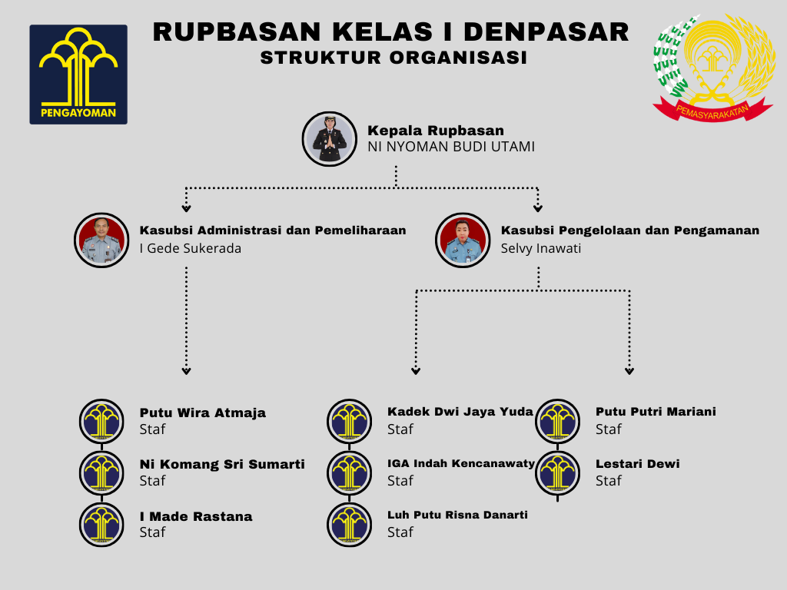

Gambar 2. 2 Struktur Organisasi RUPBASAN Kelas 1 Denpasar

## Tugas dan Wewenang

Wewenang adalah hak dan kekuasaan yang diberikan kepada individu atau posisi tertentu untuk mengambil keputusan , mengarahkan , dan mengelola aspek operasional perusahaan. Wewenang biasanya terkait dengan posisi atau jabatan seseorang dalam perusahaan dan menentukan batasan tanggung jawab serta lingkup kekuasaan yang dimiliki [10].

1. **Kepala Rupbasan**

Kepala rupbasan memiliki wewenang sebagai berikut :

1. Bertanggung jawab fisik atas barang sitaan dan barang rampasan yang berada di Rupbasan Kelas I Denpasar
2. Bertanggung jawab atas cara penyimpanan benda sitaan dan rampasan.
3. Bertanggung jawab mengawasi administrasi benda sitaan dan rampasan.
4. Menjamin keselamatan dan keamanan benda sitaan dan rampasan di Rupbasan Kelas I Denpasar
5. **Kasubsi dan Staff Administrasi dan pemeliharaan**

Kasubsi AdPel memiliki wewenang sebagai berikut :

1. Kasubsi melakukan pengawasan terhadap tugas pokok dan fungsi pada bagian administrasi dan pemeliharaan.
2. Melakukan pemeliharaan fisik benda sitaan dan benda rampasan secara berkala sesuai dengan standar pemeliharaan Basan dan Baran.
3. Menginventarisir benda sitaan dan benda rampasan yang memerlukan pemeliharaan khusus.
4. Dalam melakukan pemeliharaan benda sitaan dan benda rampasan dapat mengikutsertakan pihak ketiga atas izin Kepala Rupbasan.
5. Mencatat hasil pemeliharaan pada kartu pemeiharaan dan menggantungkannya pada benda sitaan dan benda rampasan.
6. Mencatat hasil pemeliharaan ke dalam buku pemeliharaan.
7. Melaporkan hasil pemeliharaaan benda sitaaan dan benda rampasan kepada Kepala Rupbasan melalui pejabat administrasi.
8. Mencatat dan melaporkan kepada Kepala Rupbasan untuk diberitahukan kepada instansi yang bertanggung jawab secara yuridis jika terjadi kerusakan atau penyusutan benda sitaan dan benda rampasan.
9. Menjadwalkan pemeliharaan rutin ataupun harian secara berkala dan insidentil
10. Membuat berita acara jika ditemukan kerusakan atau penyusutan saat dilakukan pemeriksaan dan berita acara tersebut dilaporkan ke instansi asal.
11. Mencatat alat dan pemakaian bahan sarana prasarana pemeliharaan.
12. **Kasubsi dan Staff Pengelolaan dan Pengamanan**

Kasubsi dan Staff Pengelolan dan Pengamanan memiliki wewenang sebagai berikut :

1. Kasubsi melakukan pengawasan terhadap seluruh tugas pokok dan wewenang bagian pengelolaan dan pengamanan serta membuat penjadwalan piket penjagaan.
2. Melakukan pengamanan dan pengelolaan benda sitaaan dan barang rampasan.
3. Mengerjakan semua surat menyurat dan kearsipan.
4. Mengelola absensi dan data seluruh staff Rupbasan Kelas I Denpasar.
5. Mengelola keuangan dan data pengeluaran serta pemasukan yang terjadi di Rupbasan Kelas I Denpasar
6. Melaksanakan kegiatan Hubungan Masyarakat (HUMAS).
7. Mendokumentasikan seluruh kegiatan dan kunjungan harian.
8. Melaksanakan pengamanan pada area kantor Rupbasan Kelas I Denpasar dan seluruh benda sitaan dan barang rampasan.
9. Staff pengamanan membuat laporan harian pengamanan.

# BAB III TINJAUAN PUSTAKA

## Sistem Informasi

Menurut Wahyudi dan Bambang (2008) “sistem informasi merupakan *system* yang berisi jaringan SPD (sistem pengolahan data) yang dilengkapi dengan kanalkanal komunikasi yang Digunakan dalam *system* organisasi data”. Sistem informasi biasanya didefinisikan sebagai sistem yang memanfaatkan teknologi untuk mendukung aktivitas manusia dalam manajemen dan operasional. Interaksi manusia, data, informasi, teknologi, dan algoritma membentuk hubungan. Seiring berjalannya waktu, sistem informasi telah digunakan tidak hanya di bidang TI dan komunikasi, tetapi juga untuk mengendalikan proses bisnis.

Akibatnya, sistem informasi dibentuk sebagai jenis proses kerja tertentu. Selain itu, penggunaan sistem informasi sendiri dimaksudkan untuk mengolah data yang beragam yang dikelola oleh setiap perusahaan atau organisasi, dengan mengurangi jumlah sumber daya yang diperlukan dan mempersingkat waktu pemrosesan. Data yang dikelola juga dapat digunakan kapan saja, sehingga mengurangi birokrasi.

## Pengertian Laporan

Laporan adalah cara untuk menyampaikan fakta tentang suatu situasi atau tindakan. Fakta yang disajikan menunjukkan tanggung jawab pelapor. Menurut Rakesh TK, "*Reporting Solutions is to deliver and implement a consistent, personalized information delivery system that includes performancedata (key performance indicators) which are relevant, accurate, and transparentfor use by regional management and executives to enable decision makingeach month*." Ini dapat diartikan sebagai bahwa laporan adalah kumpulan data yang dibentuk berdasarkan KPI (*key performance indicators*) yang relevan, akurat, dan transparan.

Secara sederhana laporan adalah bentuk penyampaian informasi yang berisi fakta mengenai suatu hal , baik secara lisan maupun tulisan. Informasi yang disampaikan melalui laporan tentunya bermacam – macam menyesuaikan dengan kebutuhan pembuatan laporan tersebut.

## Pengertian Sistem

Sistem adalah rangkaian dari dua atau lebih komponen – komponen yang saling berhubungan , yang berinteraksi untuk mencapai suatu tujuan. Sebagian besar sistem terdiri dari subsistem yang lebih kecil yang mendukung sistem yang lebih besar [12].

## Pengertian *Website*

*Website* adalah kumpulan halaman *web* atau ‘lokasi’ di internet tempat Anda menyimpan informasi dan menyajikannya agar bisa diakses oleh siapa pun secara *online*. Informasi ini bisa tentang diri Anda, bisnis, atau bahkan topik yang Anda minati. Seperti ‘lokasi’ pada umumnya, *website* bekerja menggunakan sistem alamat yang akan memberitahukan lokasi tepatnya di internet sehingga Anda bisa mengaksesnya melalui *web browser*[6].

## Buku Tamu

Sebuah buku tamu (juga disebut sebagai buku tamu, *log* tamu, buku pengunjung, atau album pengunjung) adalah sebuah kertas atau media elektronik yang digunakan oleh pengunjung untuk mengingat kunjungan mereka ke suatu situs, baik secara fisik maupun *online*, dan meninggalkan detail seperti nama, alamat fisik atau alamat email, dan komentar. Buku tamu memiliki beberapa fungsi penting. Pertama, buku tamu berfungsi sebagai alat dokumentasi yang mencatat siapa saja yang telah berkunjung ke suatu tempat atau situs. Informasi ini bisa sangat berguna untuk keperluan statistik atau arsip sejarah. Kedua, buku tamu dapat berfungsi sebagai alat keamanan, membantu mengidentifikasi pengunjung dan memastikan bahwa hanya orang-orang yang sah yang memiliki akses ke tempat tersebut. Ketiga, buku tamu juga bisa digunakan sebagai alat komunikasi, memungkinkan pengelola situs untuk berhubungan dengan pengunjung setelah kunjungan mereka, baik untuk tujuan pemasaran, survei kepuasan, atau tindak lanjut lainnya[7].

Ada berbagai jenis buku tamu yang dapat digunakan tergantung pada kebutuhan dan konteksnya. Buku tamu fisik adalah bentuk tradisional yang biasanya berbentuk buku atau *log* yang diisi secara manual oleh pengunjung. Buku tamu elektronik, di sisi lain, memanfaatkan teknologi digital dan biasanya tersedia dalam bentuk aplikasi *web* atau perangkat lunak khusus. Buku tamu *online* sangat populer di situs *web*, memungkinkan pengunjung untuk meninggalkan komentar dan informasi kontak mereka secara virtual. Selain itu, ada juga buku tamu interaktif yang menggunakan teknologi seperti layar sentuh atau perangkat *mobile* untuk meningkatkan pengalaman pengguna[8].

## *Data flow diagram (DFD)*

*Data flow diagram (DFD)* merupakan alat pemodelan dari proses analisis kebutuhan perangkat lunak. Dalam *DFD* dibahas fungsi-fungsi apa saja yang diperlukan oleh suatu sistem dan aliran data yang terdapat diantara proses di dalamnya. *DFD* berguna sebagai alat untuk memverifikasikan apakah sistem yang akan dibangun sudah memenuhi kriteria yang diinginkan oleh *user* atau belum. *Data flow diagram* dapat dikembangkan dari level yang paling rendah ke level yang lebih tinggi. *DFD* level 1 merupakan pengembangan dari diagram konteks, *DFD* level 2 merupakan pengembangan dari *DFD* level 1. Tiap proses dari *DFD* dapat dikembangkan lagi menjadi lebih detail sampai proses-proses tersebut tidak dapat dikembangkan lagi.

Tabel 3. 1 Data Flow Diagram

|  |  |  |  |
| --- | --- | --- | --- |
| **No** | **Nama** | **Simbol** | **Keterangan** |
| 1 | Entitas |  | Dapat berupa orang atau unit terkait yang berinteraksi dengan sistem tetapi di luar  sistem. |
| 2 | *Process* |  | Menggambarkan proses yang digunakan untuk melakukan transformasi data yang terjadi  dalam sistem. |
| 3 | Data *Flow* |  | Data *Flow* atau sering disebut aliran data yang menunjukkan hubungan antara proses, entitas serta data *stores* yang ditandai dengan tanda panah  ke tujuan. |
| 4 | Data *Store* |  | Merupakan tempat penyimpanan data atau tempat data dilihat oleh  proses. |

## *Entity Relation Diagram (ERD)*

*Entity Relation Diagram (ERD)* merupakan Teknik yang digunakan untuk memodelkan kebutuhan data dari suatu organisasi, biasanya oleh Sistem Analis dalam tahap analisis persyaratan proyek pengembangan sistem. Sementara seolah-olah Teknik diagram atau alat-alat peraga memberikan dasar untuk desain *database relasional* yang mendasari sistem informasi yang dikembangkan. *ERD (Entity Relation Diagram)* bersama-sama dengan detail pendukung merupakan model data yang pada gilirannya digunakan sebagai spesifikasi untuk *database*[9].

Tabel 3. 2 Entity Relation Diagram

|  |  |  |  |  |  |
| --- | --- | --- | --- | --- | --- |
| **No** | **Simbol** | | **Keterangan** | | |
| 1 |  | | *Entity/* entitas adalah sesuatu apa saja yang ada didalam sistem, nyata maupun abstrak dimana data tersimpan atau dimana terdapat  data. | | |
| 2 |  | | Atribut merupakan entitas pasti yang memiliki elemen yang berfungsi untuk dapat mendeskripsikan karakteristik dari suatu  entitas. | | |
| 3 |  | | *Relationship* merupakan hubungan yang terjadi antar entitas. Penghubung *relationship* diberi nama dengan kata dasar sehingga memudahkan untuk melakukan pembacaan relasinya yang bisa dengan kalimat aktif  maupun kalimat pasif. | | |
| 4 |  | | Garis merupakan penghubung antara relasi  dengan entitas, relasi dan entitas dengan atribut. | | |
| 5 |  | | *Option symbol,* digunakan  fungsional. | untuk | relasi |
| 6 |  |  | *One symbol*, digunakan  menunjukkan 1 (*one*). | pada | relasi |
|  | |
| 7 |  | | *Many,* digunakan pada  menunjukkan banyak. | relasi | untuk |

***Halaman ini dikosongkan***

# BAB IV PERANCANGAN SISTEM

## Analisis Sistem

Analisis sistem dilakukan sebelum perancangan sebuah sistem pendataan kunjungan pada Rupbasan Kelas I Denpasar. Dimana dalam analisis kebutuhan sistem ini ada dua jenis yaitu berdasarkan kebutuhan fungsionalnya dan berdasarkan kebutuhan non fungsional serta melakukan analisis terhadap user dalam sistem.

## Kebutuhan Fungsional

Kebutuhan fungsional merupakan penjabaran dari hal – hal apa saja yang dapat dilakukan oleh sistem. Dalam hal ini , terdapat kebutuhan fungsional Sistem Pendataaan kunjungan Berbasis *Website* Di Rupbasan Kelas I Denpasar sebagai berikut :

1. Saat pengguna masuk kedalam sistem , sistem akan menampilkan fasilitas berupa menu – menu yang sesuai dengan pengguna sistem tersebut , apakah sebagai User (Tamu Kunjungan) atau sebagai Admin.
2. Pengguna akan menggunakan fasilitas sesuai dengan tugasnya.

## Kebutuhan Non Fungsional

Kebutuhan non fungsional merupakan kebutuhan yang memenuhi dalam perancangan sistem ini, dalam hal ini adalah, Perancangan Sistem Pendataan Kunjungan Berbasis *Website* di Rupbasan Kelas I Denpasar menggunakan *software* berupa figma sebagai media perancangan antarmuka *website* ini

## Analisis User

Analisis user yang akan menggunakan sistem ini yaitu Admin, Kepala Rupbasan dan Tamu kunjungan.

|  |  |  |
| --- | --- | --- |
| **No** | ***User*** | ***Keterangan*** |
| 1 | Admin SITAKU | Merupakan pengguna yang dapat mengelola, mengedit, menghapus dan mencetak data kunjungan |
| 2 | Kepala Rupbasan | Merupakan pengguna yang dapat melihat seluruh data dan mencetak data kunjungan. |
| 3 | Tamu Kunjungan | Merupakan pengguna yang dapat menginputkan data kunjungan, dan mengambil gambar bukti kunjungan. |

## Tahap perancangan

Tahap perancangan dilakukan menggunakan *figma*. Proses perancangan dengan menggunakan *Figma* dimulai dengan penetapan tujuan yang jelas, diikuti dengan penelitian mendalam tentang target pengguna, tren desain terkini, dan preferensi pengguna. Setelah memiliki pemahaman yang kuat tentang kebutuhan dan preferensi, langkah selanjutnya adalah membuat *wireframe* sebagai kerangka dasar dari desain. Dari sini, desainer dapat mulai menambahkan elemen visual dan desain grafis, memanfaatkan berbagai *fitur* yang disediakan oleh *Figma*, seperti pemilihan warna, tipografi dan ikon. Selanjutnya, desain tersebut dapat dikolaborasikan dengan anggota tim atau *klien* untuk mendapatkan umpan balik langsung. Proses ini memungkinkan iterasi dan perbaikan desain berdasarkan masukan yang diberikan. Setelah desain visual disetujui, desainer dapat membuat prototipe interaktif menggunakan *Figma*, yang memungkinkan untuk menguji fungsi dan navigasi desain sebelum implementasi yang sebenarnya.

Akhirnya, desain yang telah selesai dapat disempurnakan melalui pemeriksaan menyeluruh untuk memastikan konsistensi, responsifitas, dan aksesibilitasnya sebelum diimplementasikan sesuai kebutuhan. Dengan menggunakan *Figma*, proses perancangan menjadi lebih efisien dan terstruktur, memungkinkan untuk menciptakan desain yang kuat dan efektif untuk berbagai keperluan.

## Perancangan Sistem

Perancangan sistem merupakan tahap persiapan dan perancangan dari sistem yang akan dibuat yaitu sistem Pendataan Kunjungan (SITAKU) berbasis *web* pada RUPBASAN Kelas 1 Denpasar.

### **Diagram Konteks**

Pada diagram konteks, dijelaskan terdapat 3 pengguna yang memiliki hak akses tersendiri. Admin *Staff* Layanan dapat mengakses sistem setelah melakukan proses *login*. Admin *Staff* Layanan dapat Mengakses jumlah kunjungan harian, mengelola data kunjungan harian, mencetak laporan data kunjungan harian. Kepala RUPBASAN dapat mengakses sistem setelah melakukan *login*. Kepala RUPBASAN dapat melihat data Laporan jumlah kunjungan, laporan data kunjungan harian dan mengakses data bukti kunjungan harian. Pengunjung dapat mengakses sistem setelah melakukan *login*. Pengunjung dapat menginputkan nama dan keperluan pengunjung, mengambil gambar bukti kunjungan dan dapat mengisi data tingkat kepuasan layanan.

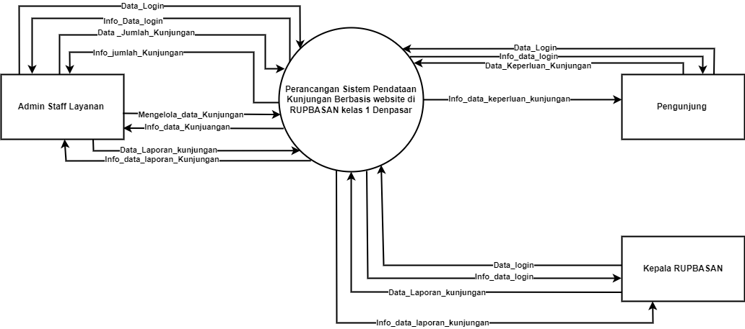

Gambar 4. 1 Diagram Konteks

### ***Data Flow Diagram Level 0***

*DFD* level 0 merupakan gambaran proses secara keseluruhan yang lebih rinci. Pada *DFD* level 0 menjabarkan proses lebih rinci dari diagram konteks sebelumnya, serta terdapat *data store* sebagai tempat penyimpanan proses untuk menghasilkan suatu informasi. Berikut adalah tampilan dari *DFD* Level 0.

Adapun penjelasan pada gambar dibawah yaitu:

* + - 1. Pada *login* dapat dilakukan oleh Admin *Staff* layanan, Kepala RUPBASAN dan pengunjung.
      2. Proses mengelola data kunjungan hanya dapat dilakukan oleh Admin *staff* layanan dan pengunjung. Dimana Admin *staff* layanan dapat mengedit, menghapus data kunjungan. Pengunjung dapat menginputkan data pengunjung.
      3. Proses kelol data bukti kunjungan, hanya dapat dilakukan oleh admin *Staff* layanan dan pengunjung. Dimana pengunjung dapat mengupload bukti kunjungan dan *staff* layanan dapat mengedit, memperbarui dan menghapus bukti kunjungan.
      4. 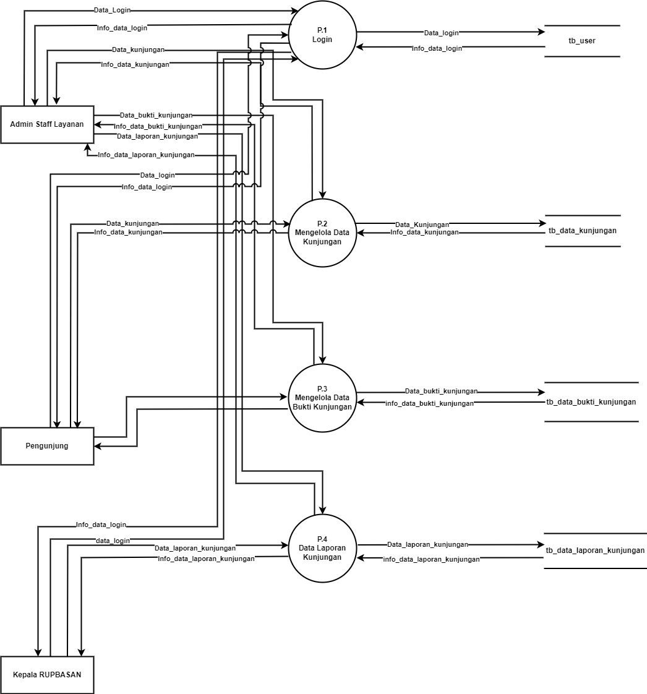Proses mengelola data laporan kunjungan, hanya dapat dilakukan oleh admin *staff* layanan dan kepala RUPBASAN, dimana Admin *Staff* layanan dapat mengedit, memperbarui dan mencetak laporan, sedangkan kepala RUPBASAN hanya dapat melihat laporan pengunjung.

Gambar 4. 2 Data Flow Diagram Level 0

### ***Entitiy Relationship Diagram (ERD)***

*Entity Relationship Diagram* (ERD) merupakan alat perancangan sistem yang dapat menampilkan gambaran rancangan antar relasi tabel yang akan dibuat pada sistem ini. Berikut adalah gambaran rancangan antar relasi tabel yang akan dibuat pada sistem ini. Berikut adalah gambaran dari *Entity Relationship Diagram* (ERD) pada sistem ini.

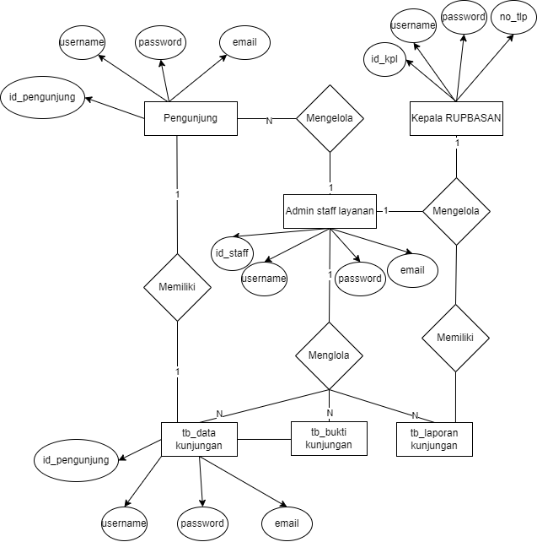

Gambar 4. 3 Entity Relationship Diagram (ERD)

Dari gambar diatas *Entity Relationship Diagram* (*ERD*) yang akan digunakan pada sistem terdiri dari 6 entitas yang saling berelasi.

### ***Interface* Sistem**

Setelah tahapan analisa kebutuhan sistem dan tahapan perancangan sistem, selanjutnya adalah tampilan *interface* sistem yang akan di rancang. *Interface* sistem akan dibuat menggunakan *figma.* Berikut adalah hasil dari *interface* sistem yang sudah dibuat.

* + - 1. **Halaman *Login***

Pada tahap ini akan meminta pengguna dalam memasukkan *username* serta *password* yang akan digunakkan untuk verifikasi *system.*

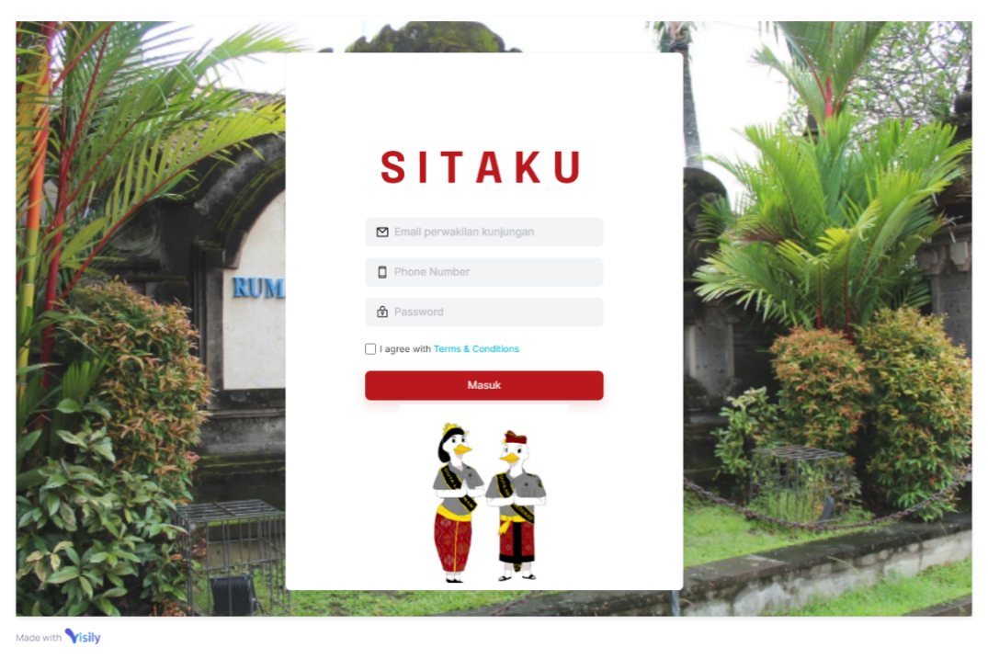

Gambar 4. 4 Halaman Login

* + - 1. **Halaman *Dashboard***

Pada halaman ini akan diterangkan mengenai berbagai menu yang tersedia didalam sistem. Menu ini adalah Data *Login*, tambah data, Data Kunjungan, dan *Logout*.

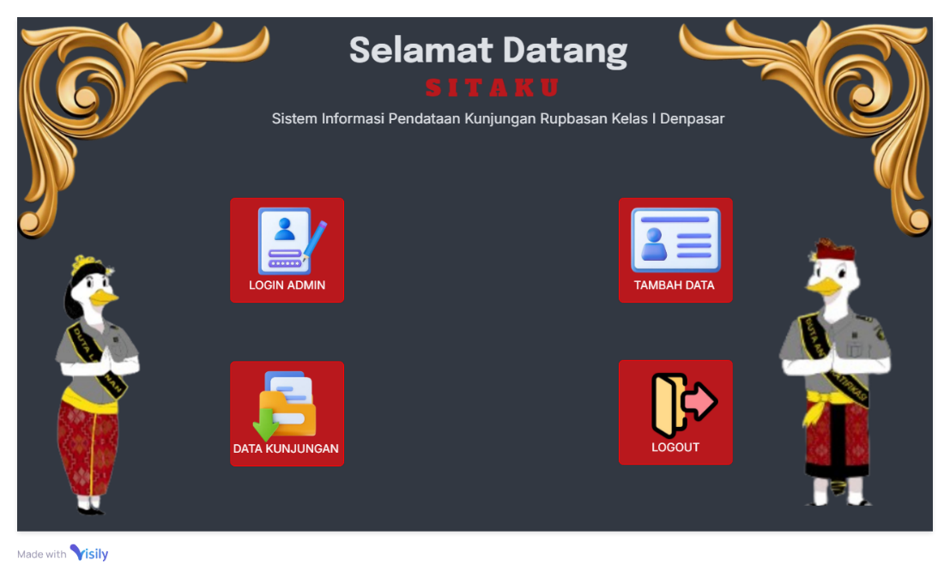

Gambar 4. 5 Halaman Dashboard

* + - 1. **Halaman Tambah Data**

Menu selanjutnya adalah tambah data dimana pengguna akanmemasukan berbagai data kunjungan, baik dari nama instansi, jumlah pengunjung, keperluan pengunjung, tanggal dan bukti gambar. Data tersebut tersimpan kedalam *database.*

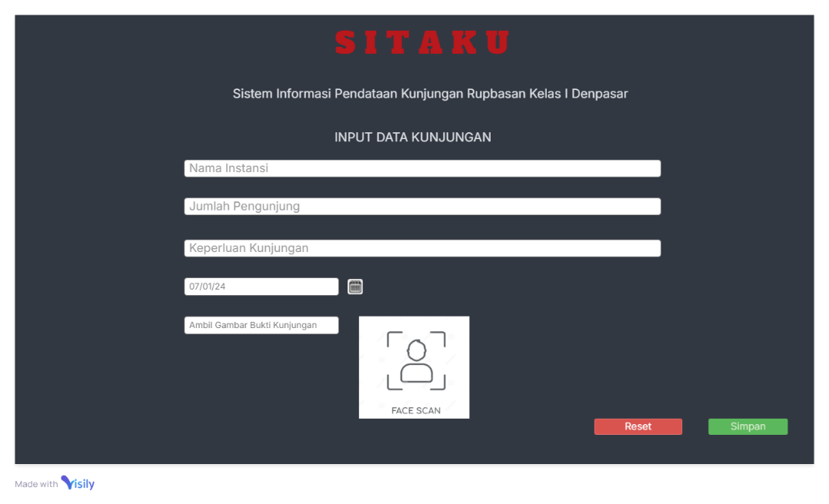

Gambar 4. 6 Halaman Tambah Data

* + - 1. **Halaman Admin**

Menu selanjutnya adalah halaman admin, dimana data yang tersimpan sebelumnya dapat dicari untuk kepentingan tertentu. Selain dapet *text fill* untuk mencari, terdapat fitur edit data kunjungan serta cetak data kunjung.

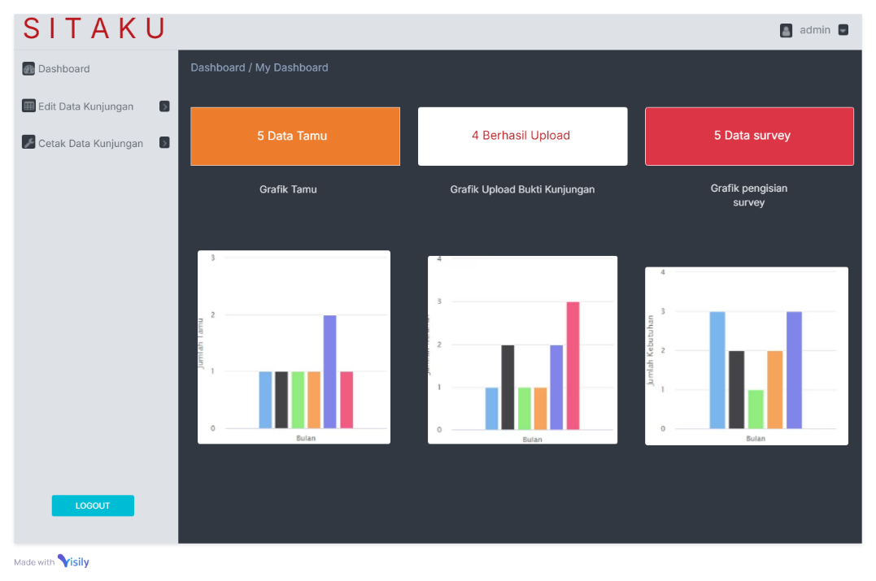

Gambar 4. 7 Halaman Admin

* + - 1. **Halaman Edit Data**

Pada menu ini, terdapat opsi untuk mengedit data yang sudah terdaftar dalam sistem, dimana admin dapat mengelola data tersebut dan dapat mengedit berdasarkan kebutuhan dan keperluan.

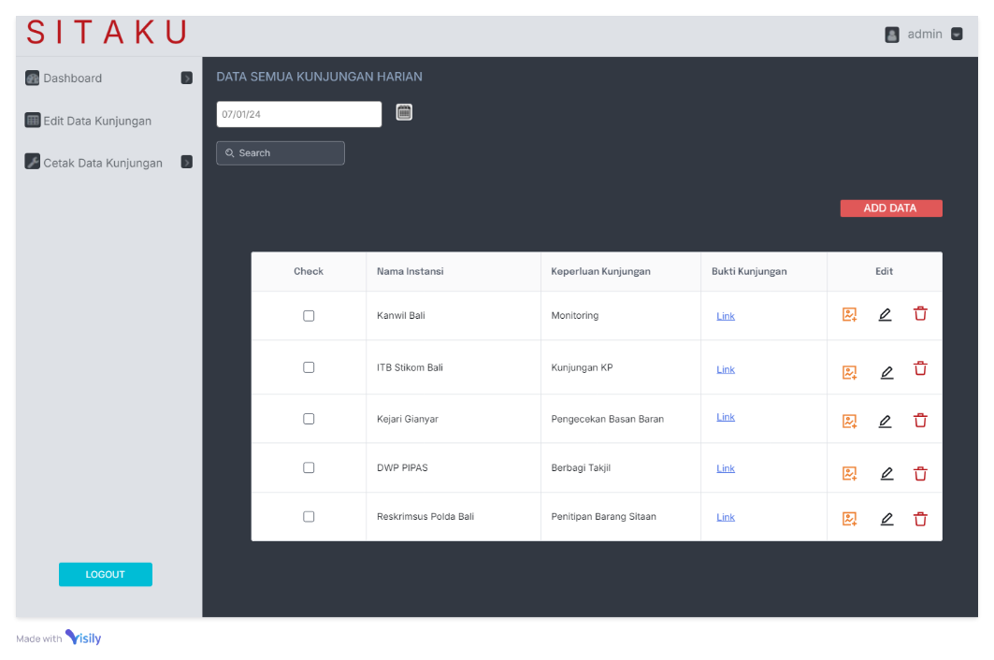

Gambar 4. 8 Halaman Edit Data

* + - 1. **Halaman Cetak Data Kunjungan**

Pada halaman Cetak Data Kunjungan Admin dapat mencetak data kunjungan sehingga kepala RUPBASAN dapat melihat laporan kunjungan pada RUPBASAN Kelas 1 Denpasar.

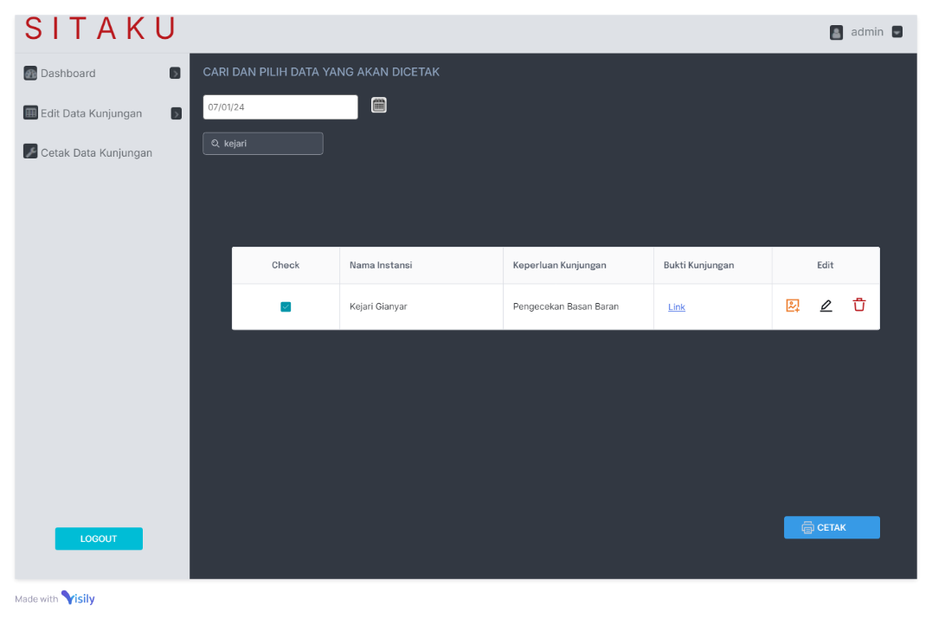

Gambar 4. 9 Halaman Cetak Data Kunjungan

* + - 1. **Halaman *Logout***

Halaman *logout* adalah halaman yang muncul setelah Admin maupun Pengunjung memilih untuk keluar (*logout*) dari sistem. Dan terdapat rating dan saran masukan pengunjung.

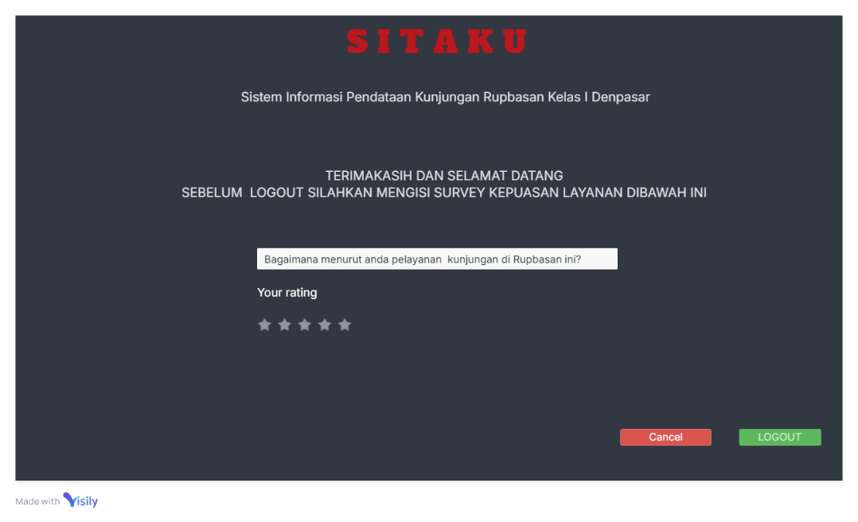

Gambar 4. 10 Halaman Logout

# BAB V PENUTUP

## Kesimpulan

Kesimpulan dari laporan kerja praktek ini adalah sebagai berikut:

* + 1. Sistem pendataan kunjungan berbasis *website* di RUPBASAN kelas I Denpasar ini dibangun dengan tiga hak akses utama: admin yang merupakan *staff* RUPBASAN, pengguna umum yang mengajukan kunjungan, dan petugas yang memeriksa serta menyetujui kunjungan.
    2. Telah dihasilkannya Perancangan sistem informasi pendataan kunjungan di RUPBASAN Kelas I Denpasar yang terdiri dari *Entity Relationship Diagram*, Diagram Konteks, *Data flow Diagram* Level 0 untuk mengganmabrkan alur sistem.
    3. Telah dihasilkan Desain *Interface* yang digunakan untuk memberikan gambaran terhadap sistem yang dirancang serta memberikan masukan kepada instansi dan membantu *developer* untuk mengembangkan sistem.

## Saran

Berdasarkan uraian diatas, maka pada bagian ini peneliti hendak memberikan saran yang sekiranya dapat berguna bagi penelitian selanjutnya.

* + 1. Diharapkan Perancangan *Website* Sistem pendataan kunjungan di RUPBASAN Kelas I Denpasar ini dapat diimplementasikan hingga menjadi suatu *system* yang utuh.
    2. Penambahan fitur-fitur yang dapat membangun tampilan sistem menjadi lebih menarik sehingga informasi yang dihasilkan menjadi lebih lengkap.

***Halaman ini dikosongkan***

# DAFTAR PUSTAKA

1. D. Fitria Murad, N. Kusniawati, and A. Asyanto, “APLIKASI INTELLIGENCE *WEBSITE* UNTUK PENUNJANG LAPORAN PAUD PADA HIMPAUDI KOTA TANGERANG,” 2013.
2. F. Sabiilarrasyad and I. Aknuranda, “Pembangunan Aplikasi Buku Tamu berbasis *Web* (Studi Kasus pada Sekretariat DPRD Sidoarjo),” 2023. [*Online*]. Available: [http://j-ptiik.ub.ac.id](http://j-ptiik.ub.ac.id/)
3. Wilkipedia, “Rumah Penyimpanan Benda Sitaan Negara,” wikipedia.org. Accessed:Aug.08,2024.[*Online*].Available: https://id.wikipedia.org/wiki/Rumah_Penyimpanan_Benda_Sitaan_Negara
4. Kantor Wilayah Kemenkumham Provinsi, “UNIT PELAKSANA TEKNISKELASXX,”https://RUPBASANsurakarta.kemenkumham.go.id/.Accessed:Aug.08,2024.[*Online*].Available:https://RUPBASANsurakarta.kemenkumham.go.id/
5. Super*user*,“IdentitasLogo,”bpsdm.kemenkumham.go.id.Accessed:Aug.08,2024.[*Online*].Available:https://bpsdm.kemenkumham.go.id/profil/tentang-bpsdm- hukum-dan-ham/makna-logo
6. Faradilla A., “Apa Itu *Website*? Ini Pengertian *Website* dan Jenis-Jenisnya,” hostinger.co.id. Accessed: Aug. 08, 2024. [*Online*]. Available: https://[www.hostinger.co.id/tutorial/*website*-adalah](http://www.hostinger.co.id/tutorial/website-adalah)
7. R. Kemhay, A. H. Muhammad, and M. Hamid, “Sistem Informasi Pengisian Buku Tamu Pada Kantor Imigrasi Kelas I TPI Ternate,” Jurnal Teknik Informatika (J-Tifa), vol. 4, no. 1, pp. 23–27, Mar. 2021, doi: 10.52046/j-tifa.v4i1.1224.
8. R. Noviana, “PEMBUATAN APLIKASI PENJUALAN BERBASIS *WEB* MONJA STORE MENGGUNAKAN PHP DAN MYSQL,” JTS, vol. 1, no. 2.
9. Rony Setiawan, “Memahami ERD, Model Data, dan Komponennya,” dicoding.com.Accessed:Aug.08,2024.[*Online*].Available:https://[www.dicoding.com/blog/memahami-erd/](http://www.dicoding.com/blog/memahami-erd/)
10. M. A. Yusuf, "Pengertian Wewenang: Jenis, Sumber, dan Penerapannya Dalam Dunia Politik," [Online]. Available: https://www.gramedia.com/literasi/wewenang/.
11. ditjenpas, "Spesifikasi Fitur Rupbasan," sdp ditjenpas, 2018. [Online]. Available: https://sdp.ditjenpas.go.id/panduan/SpesifikasiFiturRupbasan.html. [Accessed 19 August 2024].
12. H. K. Siradjudin, "SISTEM INFORMASI PARIWISATA SEBAGAI MEDIA PROMOSI PADA DINAS KEBUDAYAAN DAN PARIWISATA KOTA TIDORE KEPULAUAN," *Indonesian Journal on Information System ,* vol. 3, no. 2, pp. 46-55, 2018.